**Материально - техническое оснащение кабинета логопеда.**

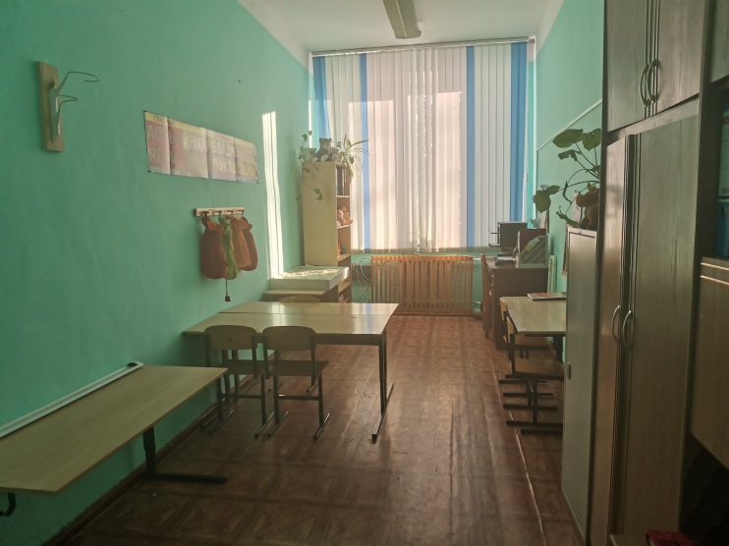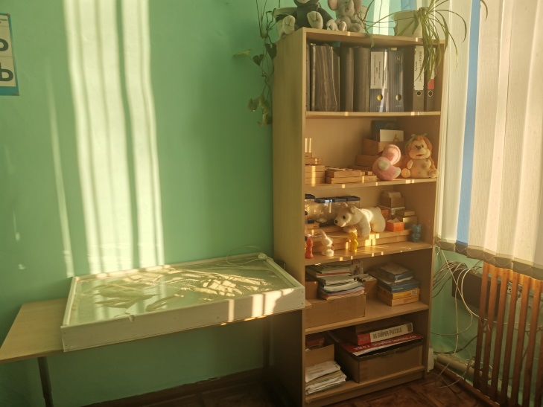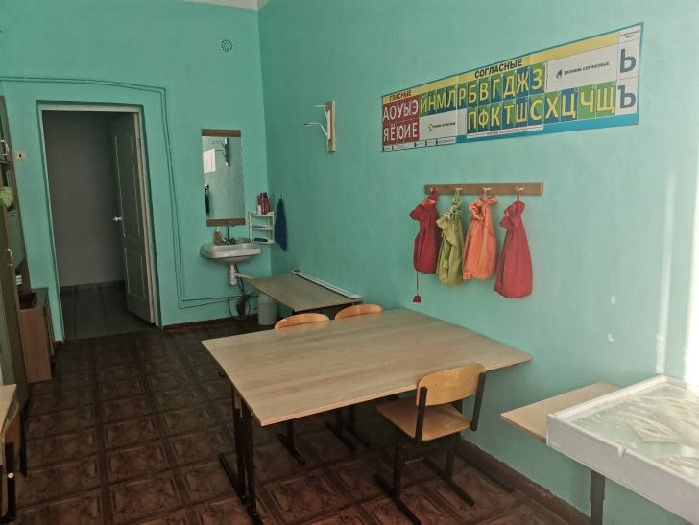

**Оснащение кабинета**

Стол ученический - 4шт Стулья ученические – 8 шт

Логопедический стол с зеркалом – 1 шт Стол для логопеда – 1 шт

Стул для взрослых – 1 шт

Шкафы и полки для методической работы -3шт

Коробки и папки для пособий

Ноутбук – 1 шт

МФУ ч/б – 1 шт

**Оснащение зоны индивидуальной работы с детьми**

Набор зондов для постановки звуков. Шпатели.

Пособия для индивидуальной работы.

Текстовой материал для автоматизации и дифференциации звуков, работы над слоговой структурой слова Материалы для обследования устной речи.

**Материалы для логопедического обследования**

Материалы для логопедического обследования по Трубниковой Н.М.

Методики по выявлению оптической дисграфии обучающихся общеобразовательной школы. Авторы: О. В. Елецкая, Н. Ю. Горбачевская.

Диагностика мелкой моторики детей.

Схема обследования детей с дизартрией по методике психолого-логопедического обследования детей с нарушениями речи Г. А. Волковой.

Практические материалы для обследования устной и письменной речи детей по Т. А. Фотековой.

Структура протокола обследования речи обучающихся.

Альбомы с наглядным материалом для логопедического обследования по О. Б. Иншаковой:

«Обследование произношения».

«Обследование фонематического восприятия, фонематического анализа и синтеза, фонематических представлений».

«Обследование слоговой структуры слова».

«Обследование словаря».

«Обследование грамматического строя речи».

«Самостоятельная речь».

Обследование устной и письменной речи О. И. Ишимова, О. А. Бондарчук

«Логопедическая работа в школе: пособие для учителей логопедов»,

Диагностический комплект.

Логопедическое обследование младших школьников. Часть 1

Логопедические картинки для автоматизации звука «Р»

Логопедические картинки для автоматизации звука "З"

Логопедические картинки для автоматизации звука "С"

Логопедические картинки для автоматизации звука "Ж"

Логопедические картинки для автоматизации звука "Л"

Логопедические картинки для автоматизации звука "Ф"

Логопедические картинки для автоматизации звука "Ц"

Логопедические картинки для автоматизации звука "Ч"

Логопедические картинки для автоматизации звука "Ш"

Логопедические картинки для автоматизации звуков "Щ и Х"

**Предметно-развивающая среда логопедического кабинета**

***Формирование звукопроизношения***

***Артикуляционные упражнения (пособия) Профили звуков (папка)***

Автоматизация звуков в словах, предложениях, текстах. Вводим звуки в речь. Пособия для работы над речевым дыханием.

Предметные картинки на все изучаемые звуки

Тексты на автоматизацию поставленных звуков

Логопедическое лото для автоматизации поставленных звуков

***Развитие мелкой моторики***

Счётные палочки Мозаики

Разноцветные прищепки

Массажные мячики, мячи-ежи, тренажер для массажа пальцев и ладоней рук «Шарики су-джок» Пластилин

Трафареты для штриховки (на все лексические темы) Цветные карандаши

Цветные камешки Пирамидка Цветные пробки

Мягкий конструктор

***Развитие речевого дыхания***

Наборы бабочек, снежинок, самолетов, вертушек.

Воздушные шары, мыльные пузыри, трубочки, ватные шарики.

***Развитие восприятия (цвет, форма, величина)***

Парные картинки

Ленты, веревки, шнурки, нитки, карандаши, полоски разной длины Счетные палочки для выкладывания фигур

Наборы плоскостных моделей геометрических фигур (демонстрационные и раздаточные)

***Развитие ориентировки во времени***

Картины-пейзажи разных времен года

Режим дня в картинках: утро, день, вечер, ночь

Набор картинок с изображением различных действий людей (детей) и природных явлений в разные времена года, части суток Картинки для отработки понятий «старше – младше»

***Развитие мышления, зрительного внимания, памяти***

Разрезные картинки различной конфигурации (2, 3, 4 и более частей); сборные картинки-пазлы; разрезные кубики (начиная с 4 частей Разборные игрушки: матрешки, пирамидка

Игры: «Исключение четвертого лишнего», «Чего недостает? », «Что не дорисовал художник? », «Чем похожи, чем отличаются? »,

«Найди фрагменты картинки, изображенные вверху», «Найди одинаковые» Классификаторы для выполнения заданий на классификацию, обобщение

***Формирование фонематического слуха и восприятия (дифференциации фонем)***

Сигнальные кружки на дифференциацию звуков Предметные картинки на дифференциацию звуков Тексты на дифференциацию звуков

Пособия для различения неречевых звуков: звучащие игрушки. Альбомы с картинками на дифференциацию звуков.

Папки с практическим материалом для дифференциации звуков:

Дифференциация гласных

[а] – [я]; [о] – [ё]; [у] – [ю]; [э] – [е]; [ы] – [и]; [ё] – [ю]; [о] – [у]; [а] – [о].

Дифференциация согласных

[з] – [с]; [с] – [ц]; [ш] – [ж]; [ч] – [ш]; [ш] – [щ]; [ч] – [щ]; [с] – [ш]; [з] – [ж]; [щ] – [с']; [ч] – [ц]; [с] – [ч]; [л] – [л']; [л] – [j]; [л] – [у], [в]; [р] – [л];

звонких и глухих согласных.

Подборки игр на дифференциацию звуков: свистящих и шипящих;

разных звуков.

Логопедические раскраски

**Настольно-печатные и дидактические игры**

***Работа над словарем***

Предметные картинки на лексические темы:

«Мебель» «Продукты питания» «Посуда» «Насекомые» «Профессии» «Деревья» «Инструменты» «Игрушки» «Времена года»

«Домашние и дикие «Домашние и дикие животные» «Одежда, обувь, головные уборы» «Грибы, ягоды» «Осень» «Весна»» «Овощи»

«Фрукты» «Космос» «Космонавтика» «Цветы» «Хлеб» «Дикие животные» «Транспорт» «Множественное число» «Один – много»

«Словообразование»

***Игры для формирования связной речи***

«Расскажи про свой город» «Моя квартира» «История в картинках» «Мир вокруг нас» «Мои любимые сказки» «Деревья наших лесов»

«Развиваем речь» «Дидактический материал в сюжетных картринках» «Часть и целое» «Цвета», «Контуры» «Мой дом», «Дары природы

«Времена года» - 1 вариант «Времена года» «Загадайка — Угадайка» «Где что растѐт» «Играем в профессии» «Сказки А. С. Пушкина»

«Лото» (на 4 языках) «Говорящие знаки» «Цвета и краски» «Репка» (пазлы)» «Так бывает или нет?» «Весѐлая логика» «Дай правильный ответ» «Угадай мультфильм»

***Игры для формирования лексико-грамматического стороной речи***

«Кто спрятался за забором» «Предметы и контуры» «Фигуры и счет» «Развиваем речь» «Мои первые цифры» «Веселая логика»

«Тематический картинный материал по лексическим темам» «Мы считаем» «Маленький художник» «Лото» «Гномы - огородники» «Цвета и краски» «Так бывает или нет?» «Угадай мультфильм» «Детская мозаика» «Мир вокруг нас» «Моя квартира» «Мой дом» «Ассоциации» (Животный мир. Учреждения) «Свойства предметов» «Паровозик»

***Игры для формирования воздушной струи***

«Метелица» «Бабочки летают» «Надуй игрушку» «Покатай карандаш» «Костер» «Чайник закипел» «Снежинки летят» «Загони мяч в ворота» «Сдуй снежинку с варежки» «Задуй упрямую свечу» «Прогони гусеницу с яблока» «Буря в стакане»

***Игры для формирования звукопроизношения***

«Звонкий-глухой» Фонетическое лото «Развиваем внимание» «Предметы и контуры» «Азбука на кубиках» «Говорящая азбука»

«Весѐлая логика» «Мир вокруг нас» «Азбука-барабан» «Буква за буквой» «Логопедическое лото» «Азбука развивающая игра» «Какой звук потерялся» «Какое слово задумано» «Подскажи Петрушке звук»

«Дидактический картинный материал по развитию фонематического восприятия» «Картинное домино» «Развитие фонематического слуха»

***Игры для формирования мышления, зрительного внимания, памяти***

«Исключение четвертого лишнего» «Чего недостает?» «Что не дорисовал художник?» «Чем похожи, чем отличаются?» «Найди фрагменты картинки, изображенные вверху» «Найди одинаковые»

**Компьютерные логопедические программы и презентации**

Баба-Яга учится читать Azbuka Pro

Я учусь читать слова Обучение грамоте

Л. Н. Ефименкова «Коррекция ошибок, обусловленных несформированностью фонематического восприятия» 400 упр на СD диске.

Выпуск 1

Л. Н. Ефименкова «Коррекция ошибок, обусловленных несформированностью фонематического слуха. Дифференциация гласных» 280 упражнений на СD диске. Выпуск 2, часть 1

Л. Н. Ефименкова «Коррекция ошибок, обусловленных несформированностью фонематического слуха. Дифференциация звонких и глухих соглас-ных» 315 упражнений на СD диске. Выпуск 2, часть 2

Л. Н. Ефименкова «Коррекция ошибок, обусловленных несформированностью фонематического слуха. Дифференциация свистящих, шипящих, аффрикат, л-р» 340 упражнений на СD диске. Выпуск 2, часть 3

Развиваем навык чтения Скорость чтения

Звукослоговой анализ слов Буквы

Буквы в «живых» картинках Тру-ля-ля

Артикуляционная гимнастика для звука [с] Буква Е

Буква Я

Звук и буква И Буква Ю

Звук и буква У

Звук и буква Э

Звук и буква А

Звук и буква О

Звук и буква Ы

Дифференциация Ш-Ж

Различай звуки [ш]-[ж]

Различай звуки [с]-[ц]

Различай звуки [щ]-[с']

Различаем звуки [л]-[р]

Автоматизация звука [ж] в предложениях и тексте

Приключения пчёлки Жужу

Звуковой и слоговой анализ при автоматизации звука [ж]

Звуковой и слоговой анализ при автоматизации звука [ж] в предложениях Фонетические рассказы. Звук [з]

Фонетические рассказы. Звук [ц]

Автоматизация звука [ш] в словах и предложениях Звук [ш]

Звуковой и слоговой анализ при автоматизации звука [ш] Обобщённые слова при автоматизации звука [ш] Развитие мелкой моторики при автоматизации шипящих Лабиринт на [л]

Образование множественного числа существительных при автоматизации звука [л] Развитие памяти при автоматизации звука [л] в закрытом слоге

Развитие памяти при автоматизации звука [л] в словах Фонетические рассказы. Звук [л]

Артикуляционная гимнастика и автоматизация звука [р] в слогах Развитие памяти при автоматизации звука [р] в обратном слоге Развитие памяти при автоматизации звука [р] в словах

Развитие памяти при автоматизации звука [р] в предложениях Автоматизация звука [р] в словах

Автоматизация звука [р] в предложениях и тексте Автоматизация звука [р] в связной речи

Образование множественного числа существительных при автоматизации звука [р]

Звуковой и слоговой анализ при автоматизации звука [р] Звуки [б], [б'], буква Бб

Звуки [г], [г'], буква Гг

Звуки [в], [в'], буква Вв

Звуки [д], [д'], буква Дд

Звуки [т], [т'], буква Тт

Звуки [н], [н'], буква Нн

Звуки [х], [х'], буква Хх Звук и буква Сс

Звуковой и слоговой анализ при автоматизации звука [c]

Звуковой и слоговой анализ при автоматизации звука [c] в словах, предложениях и тексте Обобщение при автоматизации звука [с]

Автоматизация звука [c] в словах, предложениях и тексте Звуковой и слоговой анализ при автоматизации звука [ч] Бабочки. На развитие дыхания

Формирование слоговой структуры слова 1, 2 Звукоподражания. Кап-куп

Учим глаголы Называем игрушки Слова-предлоги Развитие речи 1,2

Составление рассказа по опорным словам Составление рассказа на тему «Транспорт» Учимся читать по слогам

Развиваем навык чтения

Звукослоговой анализ слов Буквы

Буквы в «живых» картинках

Артикуляционная гимнастика для свистящих и шипящих звуков Дифференциация [ш]-[ж]

Различаем звуки [л]-[р]

Автоматизация звука [ж] в предложениях и тексте Автоматизация звука [ш] в словах и предложениях

Звук [ш]

Звуковой и слоговой анализ при автоматизации звука [ш] Обобщённые слова при автоматизации звука [ш] Развитие мелкой моторики при автоматизации шипящих Лабиринт на [л]

Образование множественного числа существительных при автоматизации звука [л] Фонетические рассказы. Звук [л]

Артикуляционная гимнастика и автоматизация звука [р] в слогах Звуковой и слоговой анализ при автоматизации звука [ч] Автоматизация звука [р] в словах

Автоматизация звука [р] в предложениях и тексте Автоматизация звука [р] в связной речи

Автоматизация звука [c] в словах, предложениях и тексте Бабочки. На развитие дыхания

Антонимы

**Фонотека**

Логопедические распевки Овчинниковой Т. С.

Детские песенки для автоматизации звуков (аудиапрограмма). Артикуляционная гимнастика под музыку (аудиапрограмма) Песни детям обо всём на свете (диск №1)

Песни детям обо всём на свете (диск №2) Звуки природы для детей «Малыш у моря»

Звуки природы для детей «Малыш в деревне» Лечебная музыка Китая «Ароматерапия»

Трудные звуки (аудиапрограмма)

**Учебно-методический комплекс по предупреждению и коррекции письма и чтения**

***УМК по письму:***

Логопедическое сопровождение учащихся начальных классов. Письмо. Программно-методические материалы (О. А. Ишимова, С. Н. Шаховская, А. А. Алмазова), 2014

Тетради-помощницы для учащихся:

* Развитие речи. Письмо (О. А. Ишимова, А. А. Алмазова).
* Письмо. Различаю гласные звуки. Правильно пишу (О. А. Ишимова, Е. В. Дерябина)
* Письмо. Различаю звонкие и глухие согласные звуки. Правильно пишу (О. А. Ишимова, Е. Х. Заббарова)
* Письмо. Различаю твёрдые и мягкие согласные звуки. Правильно пишу (О. А. Ишимова, В. Д. Подотыкина)
* Письмо. Различаю твёрдые и мягкие согласные звуки. Обозначаю мягкость согласных (О. А. Ишимова, Н. Н. Алипченкова)

***УМК по чтению:***

Логопедическое сопровождение учащихся начальных классов. Чтение. Программно-методические материалы (О. А. Ишимова), 2014 Тетради-помощницы для учащихся:

* Чтение. От буквы к слогу и словам (О. А. Ишимова)
* Чтение. От слога к слову (О. А. Ишимова)
* Чтение. Читаю словами (О. А. Ишимова)
* Чтение. Читаю и понимаю (О. А. Ишимова, С. И. Сабельникова)

Обучаем читать и писать без ошибок: Комплекс упражнений для работы учителей-логопедов с младшими школьниками по предупреждению и коррекции недостатков чтения и письма. Ястребова А. В., Бессонова Т. П., 2015.

Учусь не путать буквы. Альбом 1. упражнения по профилактике и коррекции оптической дисграфии. Е. В. Мазанова, 2011 Учусь не путать буквы. Альбом 2. упражнения по профилактике и коррекции оптической дисграфии. Е. В. Мазанова, 2011 Учусь не путать звуки. Альбом 1. Упражнения по акустической дисграфии, Е. В. Мазанова, 2011

Учусь не путать звуки. Альбом 2. Упражнения по акустической дисграфии, Е. В. Мазанова, 2011

Учусь работать со словом. Альбом упражнений по коррекции аграмматической дисграфии, Е. В. Мазанова, 2011

Учусь работать с текстом. Альбом упражнений по коррекции дисграфии на почве нарушения языкового анализа и синтеза, Е. В. Мазанова, 2011

Как образуются слова. Тетрадь для логопедических занятий, Л. М. Козырева, 2006

Составь предложения. Мы читаем по слогам. Тетрадь для логопедических занятий, Л. М. Козырева, 2006 Различаем глухие и звонкие. Тетрадь для логопедических занятий, Л. М. Козырева, 2006

Секреты прилагательных и тайны глаголов. Тетрадь для логопедических занятий, Л. М. Козырева, 2006 Путешествие в страну падежей. Тетрадь для логопедических занятий, Л. М. Козырева, 2006

Слова-друзья и слова-неприятели. Тетрадь для логопедических занятий, Л. М. Козырева, 2006 Папка по коррекции дисграфии, обусловленной нарушениями языкового анализа и синтеза: Гласные звуки и буквы.

Звукобуквенный анализ и синтез слов. Слоговой анализ и синтез слов.

Ударение.зыковой анализ и синтез.

Папка по коррекции аграмматической дисграфии:

Парные согласные.

Падежи имён существительных.

Единственное и множественное число существительных. Род имён существительных.

Синонимы.

Антонимы.

Притяжательные прилагательные. Слова-действия.

Приставки. Предлоги.

Предлоги и приставки

Папка по коррекции акустической дисграфии. Дифференциация:

Б-П, Д-Т, Г-К, Г-К-Х, В-Ф, С-З, С-З-Ц, С-Ц, Ц-ТЬ, Ц-Ч, Ч-Щ, Ж-Ш, Ш-Щ, С-Ш.

**Учебники и справочники по логопедии Список литературы:**

Садовникова И. Н. Нарушение письменной речи и их преодоление у младших школьников: Учебное пособие-М.:» Гуманит. Изд.

Центр ВЛАДОС», 1997-256с.

Ефименкова Л. Н. Коррекция устной и письменной речи учащихся начальных классов: Пособие для логопеда.- М.: Гуманит. Изд.

Центр ВЛАДОС, 2003.-336с.

Логопедия: Учеб. для студентов дефектол.фак. пед ин-ов \Л. С. Волкова, Р. И. Лалаева, Е. М. Мастюкова и др., Под ред. Л. С. Волковой.-2-е изд.-в 2-х книгах. Книга 1. М.: Просвещение : ВЛАДОС, 1995.- 384с.

Логопедия: Учеб. для студентов дефектол.фак. пед ин-ов \Л. С. Волкова, Р. И. Лалаева, Е. М. Мастюкова и др., Под ред. Л. С. Волковой.-2-е изд.-в 2-х книгах. Книга 2. М.: Просвещение : ВЛАДОС, 1995.- 147с.

Репина З. А., Буйко В. И. Уроки логопедии. Екатеринбург: Изд-во «Литур», 2001-208 с.

Лаптева Е. В. 600 упражнений для развитии дикции \ Е. В. Лаптева.- М.: Астрель: Профиздат, 2007-94 с. Иншакова О. Б. Альбом для логопеда. – М.: Гуманит. Изд. Центр ВЛАДОС, 2003. – 280 с.

Богомолова Л. И. Логопедическое пособие для занятий с детьми.- ТОО «Издательство «Библиополис»». СПб., 1994.208 с.

Ястребова А. В. Коррекция нарушений речи у учащихся начальных классов общеобразовательной школы. Пособие для учителей логопедов. М.: Просвещение. 1978.- 103 с.

Заводнова Н. В. Развитие логики и речи у детей. Игры и упражнения \ Н. В. Заводнова. \ Ростов на \Д: Феникс, 2005.- 240 с.

Арсирий А. Т. Материалы по занимательной грамматике русского языка. Изд-во «Просвещение» - М.: 1987

Гайдина Л. И., Обухова Л. А. Логопедические упражнения: Исправление нарушений письменной речи. 1-4 классы.- М.: ВАКО, 2007.-112с.

Локтионова В. В. Коррекция письма и чтения у детей НВОНР 2 этап (Практический материал по освоению учащихся синонимов,антонимов и омонимов) – из опыта работы.- КИНПО (ПК и ПП) СОО, 2008г.

Лалаева Р. И. Логопедическая работа в коррекционных классах: Книга для логопеда.- М.: Гуманит. Изд. Центр ВЛАДОС, 1998.-224 С. Коноваленко В. В., Коноваленко С. В. Хлоп-топ: Нетрадиционные приёмы коррекционной логопедической работы с детьми 6-10 лет.-

М.: Издательство «Гном и Д», 2004, - 20с.

Лалаева Р. И. Нарушения чтения и пути их коррекции у младших школьников; Учебное пособие. – СПб.: Лениздат; Издательство

«Союз», 2002.- 224 с.

Алифанова Е. А., Егорова Н. Е. Логопедические рифмовки миниатюры, Пособие для логопедов.-М.: «Гном – Пресс», 1999. – 80 с. Селивёрстов В. И. Заикание у детей: Пособие для логопедов.- 2-е изд., перераб- М.: Просвещение, 1979.- 160 с.

Заикание у подростков : Книга для логопеда: ИЗ опыта работы \Е. В. Богданова, М. И. Буянов, Т. В. Коломина и др.; Составитель М. И. Буянов.- М.: Просвещение, 1989. – 175с.

Звуки на все руки. 50 логопедических игр. Гадасина Л. Я., Ивановская О. Г. Логопедическая рифмовка и миниатюры. Алифанова Е. В., Егорова Н. Е.

Дидактический материал для исправления произношения, чтения и письма. Сукач Л. М. игры в логопедической работе с детьми. В. И. Селивёрстова.

Ишимова О. А. логопедическая работа в школе: пособие для учителей-логопедов/ О. А. Ишимова, О. А. Бондарчук.- М.: Просвещение, 2012.-176с.: ил.- (Работаем по новым стандартам).

Андреева Н. Г. Логопедические занятия по развитию связной речи младших школьников. В 3-х частях. Ч.1: пособие для логопедов/ под редакцией Р. И. Лалаевой.- М.: Гуманитар. изд. Центр ВЛАДОС, 2012.- 302 с.: ил.- (Коррекционная педагогика).

Андреева Н. Г. Логопедические занятия по развитию связной речи младших школьников. В 3-х частях. Ч.2: пособие для логопедов/ под редакцией Р. И. Лалаевой.- М.: Гуманитар. изд. Центр ВЛАДОС, 2012.- 302 с.: ил.- (Коррекционная педагогика).

Андреева Н. Г. Логопедические занятия по развитию связной речи младших школьников. В 3-х частях. Ч.3: пособие для логопедов/ под редакцией Р. И. Лалаевой.- М.: Гуманитар. изд. Центр ВЛАДОС, 2012.- 302 с.: ил.- (Коррекционная педагогика).

Л. Н. Зуева, Е. Е. ШевцоваНастольная книга логопеда: справ.-метод. пособие.- М6 АСТ: Астрель: Профиздат, 2005.- (Библиотека логопеда)

Шипицына Л. М., Защиринская О. В., Азбука общения: Развитие личности ребёнка, навыков общения со сверстниками и взрослыми.-

«Детство Пресс», 2000.

Козырева Л. М. Логопедическая работа в классах коррекции. Смоленск, 1997. Шклярова Т. В. Орфографический словарь. Начальная школа.-М6.ВАКО, 2014. Ушакова С. А. Словарь трудностей русского языка.-М: РИПОЛ классик, 2014.